Министерство здравоохранения Республики Беларусь

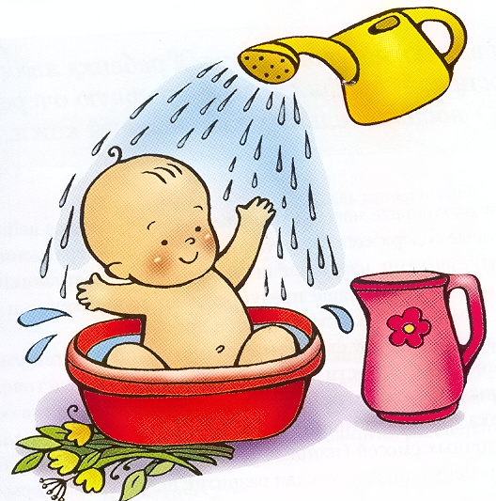
Дети, особенно маленькие, очень подвержены ОРВИ, которые снижают сопротивляемость организма, задерживают физическое развитие, способствуют обострению хронических процессов.
Опыт оздоровительных групп показывает, что склонность к частым ОРВИ можно преодолеть. Одна из ведущих мер борьбы с ними - закаливание. Закаливание следует проводить систематически, постепенно, не опуская рук из-за первых неудач, сочетая его со строгим и точным соблюдением режима дня. Достижимо ли это в домашних условиях? Несомненно. И первое, что должны сделать родители - пересмотреть домашний уклад, свои привычки, даже стиль взаимоотношений в семье.
Домашний режим ребенка должен быть продолжением режима детского учреждения. А если ребенок не посещает его, то дома необходим соответствующий возрасту, четко соблюдаемый распорядок дня. Без этого трудно ожидать ycпexa от закаливания.

Известно, что часто простывают те дети, которые не гуляют зимой или в плохую погоду. А ведь, вдыхание холодного воздуха тренирует сосуды носоглотки и трахеи, приучает слизистую оболочку к временному охлаждению.
Прекрасным средством укрепления здоровья ребенка является закаливание водой и солнцем. Если вода, которой окатывают ребенка после купания, будет чуть холоднее, чем в ванной - это и есть первая тренировка сосудов кожи.
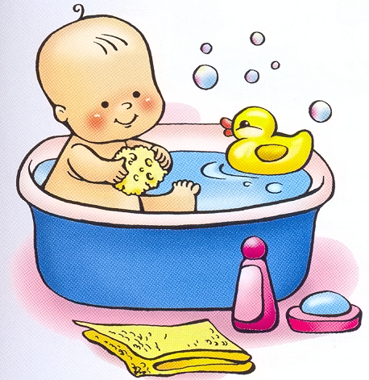
Солнечные ванны надо принимать, предварительно посоветовавшись с врачом. Продолжительность солнечных ванн зависит от возраста и особенностей организма ребенка. Лучшее время их приема с 10 до 12 часов. Солнечные ванны рекомендуется сочетать с воздушными. Хорошим средством закаливания является хождение босиком по траве или по мелкому чистому песку. Сопротивляемость организма ребенка к простудным заболеваниям повышает и ежедневное хождение босиком по чистому полу в комнате в любое время года.
Во время эпидемии гриппа следует оберегать ребенка от контакта с больными, не ездить с ним в общественном транспорте, избегать людных мест. Если заболел кто-либо из членов семьи - изолировать его. Опыт показывает, что даже такая простая мера как использование ширмы у постели больного вдвое снижает риск заражения окружающих.

Автор: врач-гигиенист ГУ «Минский облЦГЭОЗ» Терешко В.И.

